[](http://www.google.ch/url?sa=i&rct=j&q=wappen+graub%C3%BCnden&source=images&cd=&cad=rja&docid=XNiRFqBZmPn0bM&tbnid=bl5IoB9LzfT1QM:&ved=0CAUQjRw&url=http://www.gr.ch/DE/institutionen/verwaltung/staka/dmz/dokumentation/Seiten/uml.aspx&ei=ty5QUYPjNoKxO7qPgZAK&bvm=bv.44158598,d.Yms&psig=AFQjCNGZg1djs41UioF2a7Ymu6LCbAVVEg&ust=1364295732505669)

Amt für Gemeinden  
Uffizi da vischnancas dal Grischun  
Ufficio per i comuni dei Grigioni

**Gemeindetagung 2019**

in der Arena in Cazis

**Anmeldung / Situationsplan**

**Anmeldung**

Gemeinde

Namen/Funktionen

der Teilnehmenden

Teilnahme am Apéro: Anzahl Personen

Aus organisatorischen Gründen sind wir Ihnen dankbar, wenn Sie Ihre Anmeldung bis **spätestens 30. August 2019** an untenstehende Adresse oder per E-Mail an [info@afg.gr.ch](mailto:info@afg.gr.ch) zustellen.

✂

Amt für Gemeinden

Grabenstrasse 1

7001 Chur

Tel. 081 257 23 91

E-Mail: info[@afg.gr.ch](mailto:bettina.kraettli@afg.gr.ch)

**Situationsplan**

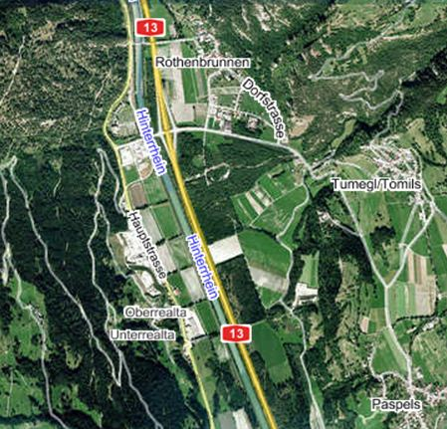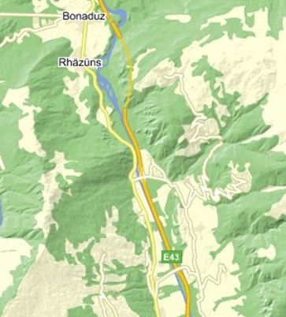

→ Autobahnausfahrt

Rothenbrunnen – A13/E43

→ Fahrplan RhB/SBB, Busanschluss in Thusis

→ Fahrplan Postauto,   
Haltestelle direkt neben Anlage



**Anmeldung**

Gemeinde

Namen/Funktionen

der Teilnehmenden

Teilnahme am Apéro ja Anzahl Personen nein

Aus organisatorischen Gründen sind wir Ihnen dankbar, wenn Sie Ihre Anmeldung bis spätestens 3. Mai 2013 an untenstehende Adresse zustellen.

✂



Amt für Gemeinden

Grabenstrasse 1

7001 Chur

Tel: 081 257 23 90, Fax 081 257 21 95

Mail: [bettina.kraettli@afg.gr.ch](mailto:bettina.kraettli@afg.gr.ch)